- Назначение программы
Автоматизированная информационная система «Обязательное страхование автогражданской ответственности» позволит многократно упростить работу с информацией, будет способствовать повышению эффективности работы всех отделов компании и обеспечивать ведение учета в единой системе. Автоматизированная информационная система «Обязательное страхование автогражданской ответственности» должна обеспечивать следующие функции:
- авторизация пользователя;
- создание нового пользователя;
- автоматизация ввода исходных данных:
- выпадающие списки;
- ввод полей;
- ограничение ввода на количество символов;
- использование маски ввода – скрытие символов при вводе пароля на формах авторизации и добавления нового пользователя;
- Просмотр и добавление информации на формах «Клиент» и «Авто» в режиме пользователя;
- редактирование, добавление и удаление записей в БД, в режиме администратора;
- ввод данных на формах «оформление ОСАГО», «авто», «клиенты»;
- живой поиск:
- на форме «авто» по наименованию марки и на форме «клиенты» по ФИО;
- сортировка:
- на форме «клиенты» по стажу вождения;
- фильтрация:
- на форме «клиенты» по количеству ДТП;
- формы: «авто» и «клиенты» содержат элемент пагинация по 20 элементов на странице в виде «<1,2>»;
- импорт и экспорт данных, осуществляется вручную в формате csv в режиме администратора;
- оформление ОСАГО на любой вид автотранспорта;
- расчет стоимости ОСАГО;
- формирование электронного полиса ОСАГО в MS Word;
- формирование QR-кода полюса;
- расчет страховых тарифов;
- ведение страховой истории автовладельцев.
- Условия выполнения программы
Минимальные системные требования:
- оперативная память: 4 ГБ;
- объем свободного дискового пространства: 1 ГБ;
- частота процессора: 3.5 ГЦ;
- разрешение монитора: 1920×1080.
Для корректной работы программного продукта на персональном компьютере должны присутствовать:
- Windows 10 и выше;
- MySQL Workbench и .NET Framework версии 4.5.2;
- MS Word 2007 для возможности экспонирования формируемых отчетов.
- Выполнение программы
  - Установка программы
Для установки программы необходимо:
- выбрать язык (или оставить значение по умолчанию) и нажать кнопку «ОК»;
- выбрать место для сохранения файлов, нажав кнопку «Обзор» (или оставить по умолчанию) и нажать кнопку «Далее»;
- установить или снять выделение в параметре «Создать значок на Рабочем столе» и нажать кнопку «Далее»;
- проверить параметры установки и нажать кнопку «Установить»;
- установить или снять выделение с параметра «Запустить Fitness club» и нажать кнопку «Завершить».
  - Работа программы
Основные условные обозначения:
- для добавления данных необходимо заполнить все текстовые поля, выбрать значения из выпадающих списков и т.п. После этого нужно нажать на кнопку «Добавить» и проверить правильность выполненной операции в обновленном списке.
- для редактирования данных необходимо щелчком мыши выбрать из списка одну запись. При этом текстовые поля, выпадающие списки и т.п. будут автоматически заполнены. Затем, необходимо изменить отображенные данные. После этого нажмите на кнопку «Изменить».
- для удаления данных необходимо щелчком мыши выбрать из списка одну запись. При этом текстовые поля, выпадающие списки и т.п. будут автоматически заполнены. Затем, необходимо нажать на кнопку «Удалить». После этого появится сообщение, с подтверждением удаления. После нажатия кнопки «ОК», выбранная запись будет удалена.
- для осуществления операции сортировки, необходимо нажать на изображение, представленное в соответствии с рисунком 3.2.1.1 .

Рисунок 3.2.1.1–«Сортировка»
- для открытия формы фильтрации необходимо нажать поле, представленное в соответствии с рисунком 3.2.1.2.
Рисунок 3.2.1.2–«Фильтрация»
- для осуществления операции поиска необходимо нажать на текстовое поле, расположенное по центру в верхней части формы и начать вводить запрос.
- для перехода между страницами воспользуйтесь кнопками «<» и «>», представленными в соответствии с рисунком 3.2.1.3. Информация о текущей странице и общем количестве страниц находится в формате «1/2» между кнопками навигации.
Рисунок 3.2.1.3–«Кнопки навигации»
- для закрытия текущей формы или завершения работы с приложением (на форме «Авторизация»), нажмите на крестик, представленный на рисунке 3.2.1.4.
Рисунок 3.2.1.4–«Закрытие текущей формы»
При запуске программы открывается форма авторизации пользователя в соответствии с рисунком 3.2.2.
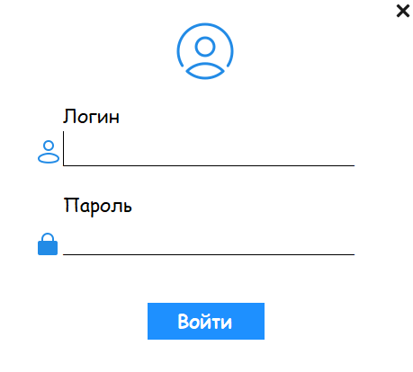
Рисунок 3.2.2–Форма авторизации
В открывшемся окне введите логин пользователя, под которым нужно осуществить вход в систему, введите его пароль. После этого, необходимо нажать на кнопку «Войти».
Для входа под учетной записью с правами администратора, введите в поле логина «Admin» и в поле пароля «Admin». При успешной авторизации, откроется главная форма администратора в соответствии с рисунком 3.2.3.
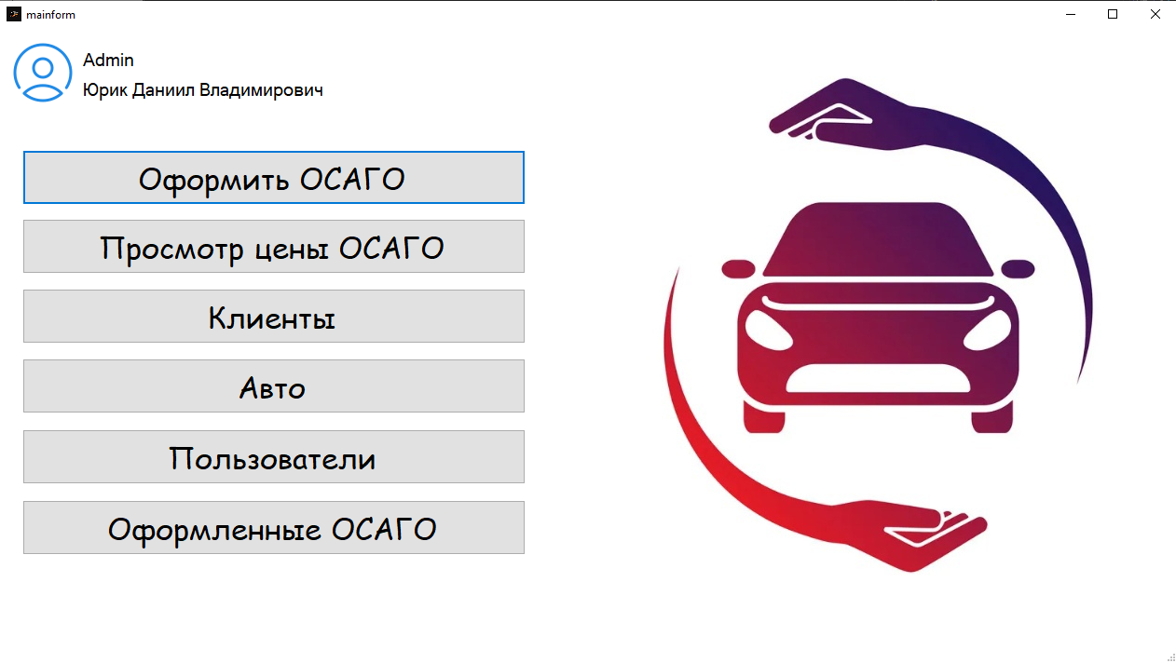
Рисунок 3.2.3–Главная форма администратора
В левом верхнем углу отображается информация о текущем пользователе и уровне его доступа.
Для перехода на форму «Пользователи» необходимо нажать на элемент с надписью «Пользователи» на главной форме. Форма «Пользователи» представлена в соответствии с рисунком 3.2.4.
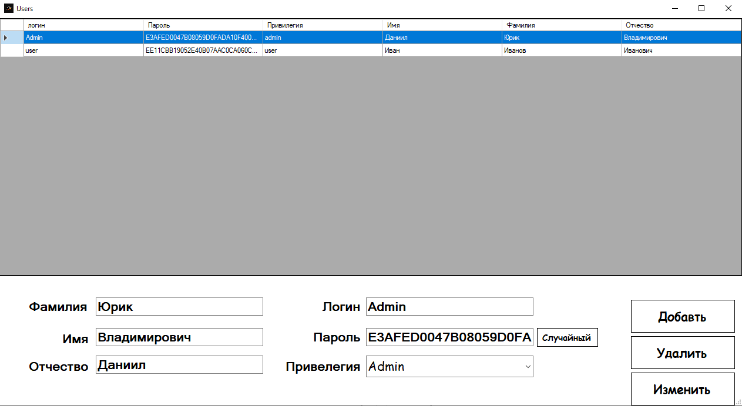
Рисунок 3.2.4– Форма «Пользователи»
Для перехода на форму «Клиенты» необходимо нажать на элемент с надписью «Клиенты» на главной форме. Форма «Клиенты» представлена в соответствии с рисунком 3.2.5.
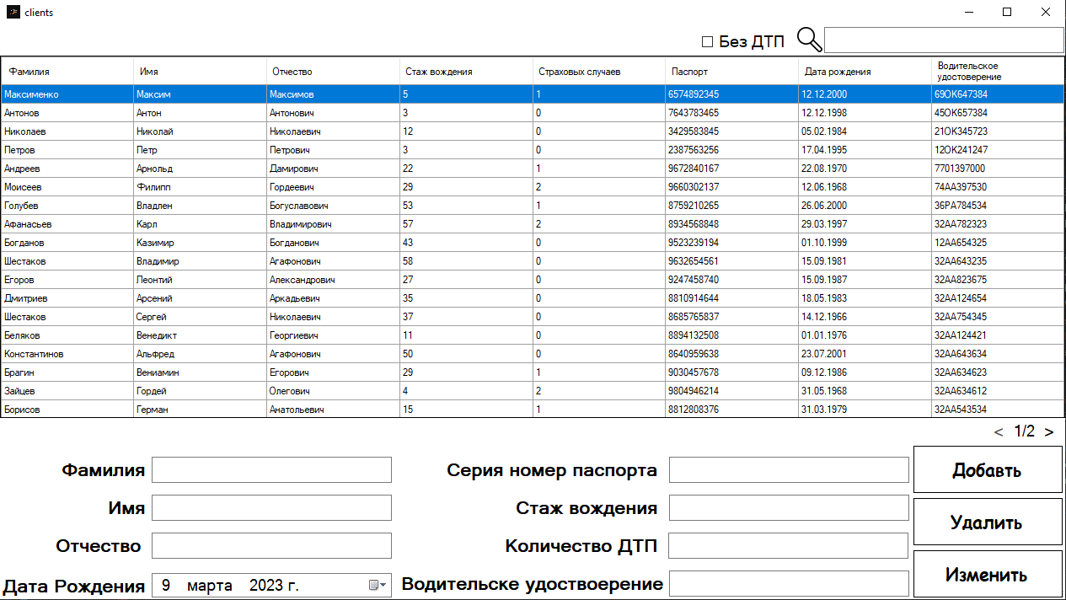
Рисунок 3.2.5– Форма «Клиенты»
Для выполнения сортировки поля «Фамилия» по алфавиту необходимо нажать на изображение, представленное в соответствии с рисунком 3.2.1.4.
Для выполнения операции фильтрации необходимо нажать на изображение, представленное в соответствии с рисунком 3.2.1.5.
Для перехода на форму «Авто» необходимо нажать на элемент с надписью «Авто» на главной форме. Форма «Авто» представлена в соответствии с рисунком 3.2.6.
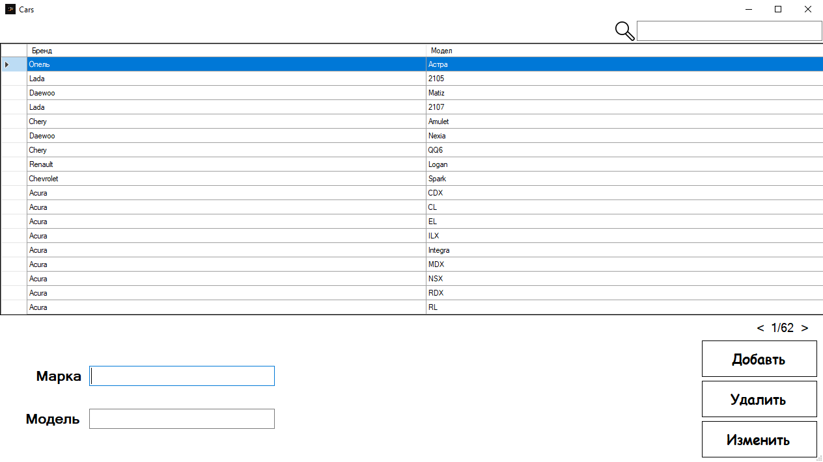
Рисунок 3.2.6– Форма «Авто»
Для выполнения сортировки поля «Бренд» по алфавиту необходимо нажать на изображение, представленное в соответствии с рисунком 3.2.1.4.
Для перехода на форму «Оформленные ОСАГО» необходимо нажать на элемент с надписью «Тренировки» на главной форме. Форма «Оформленные ОСАГО» представлена в соответствии с рисунком 3.2.7.
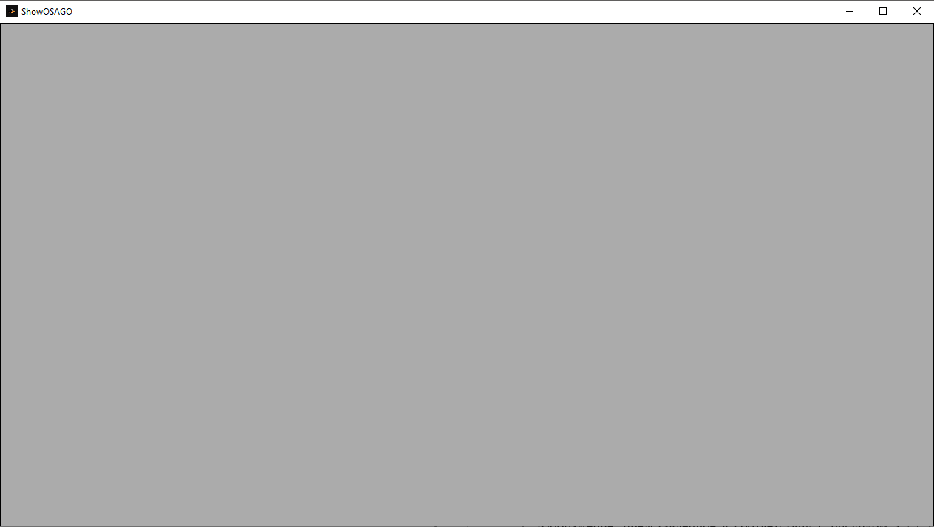
Рисунок 3.2.7– Форма «Оформленные ОСАГО»
Для перехода на форму «Просмотра цены ОСАГО» необходимо нажать на элемент с надписью «Просмотр цены ОСАГО» на главной форме. Форма «Просмотр цены ОСАГО» представлена в соответствии с рисунком 3.2.8.
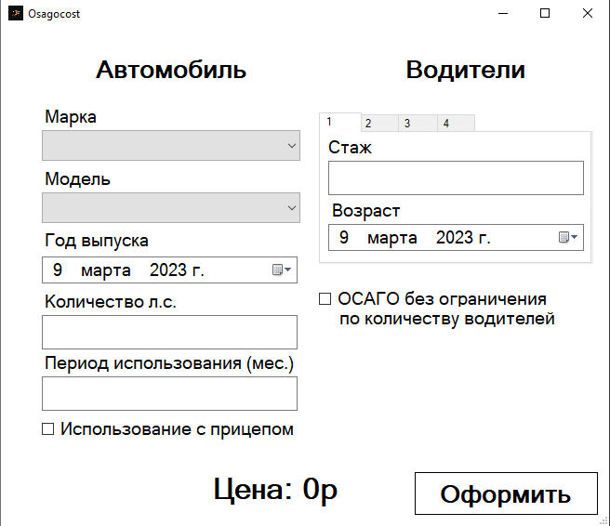
Рисунок 3.2.8– Форма «Просмотр цены ОСАГО»
Для перехода на форму «Оформление ОСАГО» необходимо нажать на элемент с надписью «Оформление ОСАГО» на главной форме или на элемент с надписью «Оформить» на форме просмотра цены ОСАГО. Форма «Оформление ОСАГО» представлена в соответствии с рисунком 3.2.9.
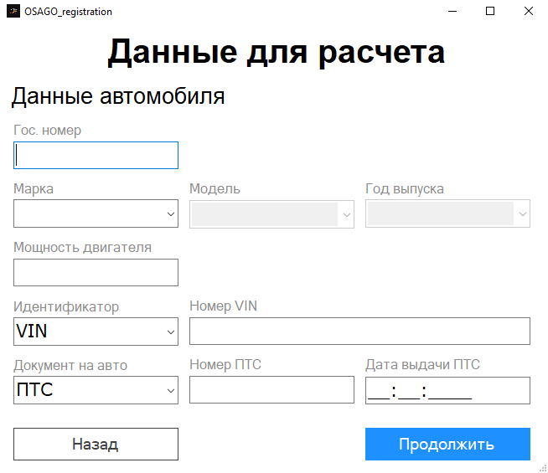
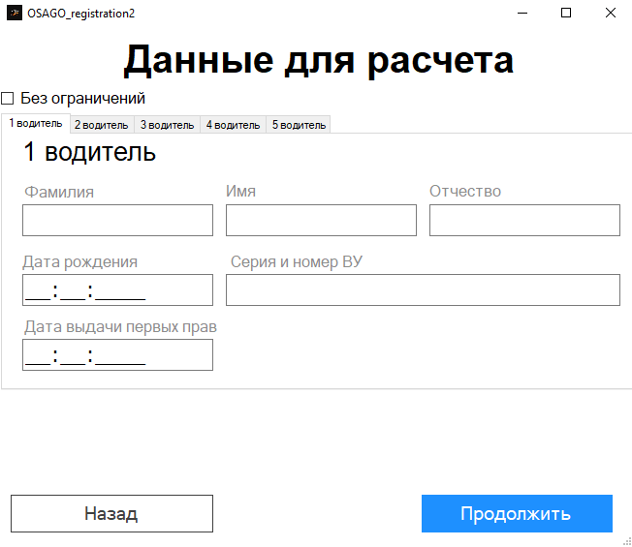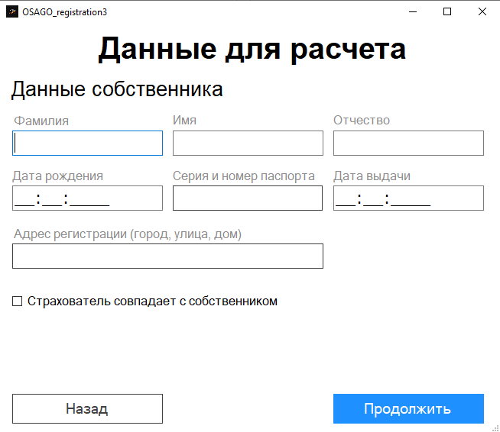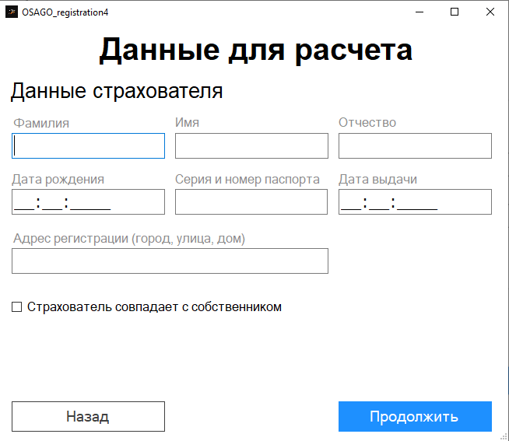
Рисунок 3.2.9– Форма «Оформление ОСАГО»
Для выполнения сортировки необходимо нажать на изображение, представленное в соответствии с рисунком 3.2.1.4. Затем, в появившемся выпадающем списке нужно выбрать поле, по которому будет осуществляться сортировка.
Для выполнения операции фильтрации необходимо нажать на изображение, представленное в соответствии с рисунком 3.2.1.5. После этого откроется форма «Фильтр записей на тренировки» в соответствии с рисунком 3.2.10.1. На этой форме необходимо выбрать параметры, по которым будет выполняться фильтрация. Затем, нужно нажать на кнопку «Выполнить».
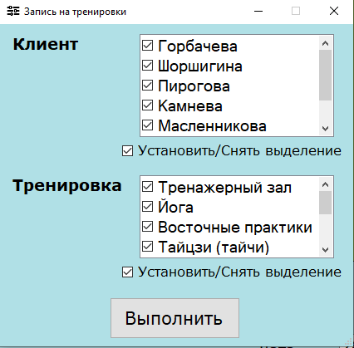
Рисунок 3.2.10.1–Форма «Фильтр записей на тренировки»
Для перехода на форму «Отчеты» необходимо нажать на элемент с надписью «Отчеты» на главной форме. Форма «Отчеты» представлена в соответствии с рисунком 3.2.11.
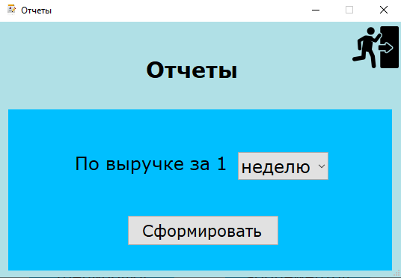
Рисунок 3.2.11– Форма «Отчеты»
Для формирования отчета необходимо выбрать период из выпадающего списка и нажать кнопку «Сформировать».
Для перехода на форму «Импорт/Экспорт» необходимо нажать на элемент с надписью «Импорт/Экспорт» на главной форме. Форма «Импорт/Экспорт» представлена в соответствии с рисунком 3.2.12.
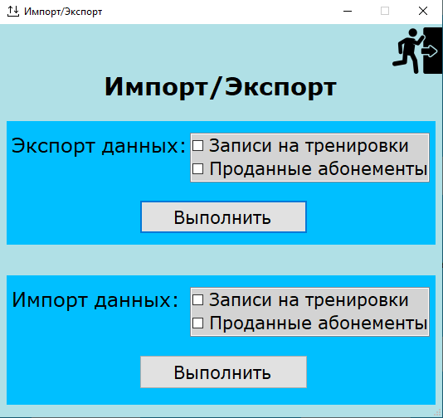
Рисунок 3.2.12 – Форма «Импорт/Экспорт»
Для осуществления экспорта данных необходимо выбрать таблицы, после чего нажать кнопку «Выполнить». Аналогичные действия нужно произвести для импорта.
Для входа под учетной записью менеджера, выберите из выпадающего списка пользователя «Пользователь П. П.» и введите пароль «user». При успешной авторизации, откроется главная форма менеджера в соответствии с рисунком 3.2.13.
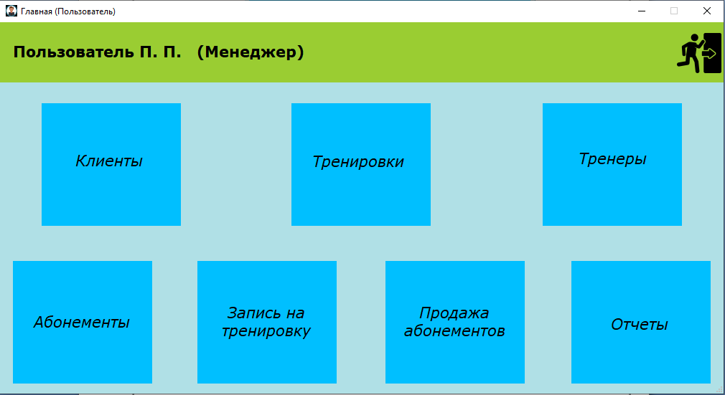
Рисунок 3.2.13 – Главная форма менеджера
Отображение форм у пользователей с правами администратора и менеджера отличаются тем, что у последних отсутствует функция удаления записей. Также, у этой категории пользователей отсутствует доступ к формам «Пользователи», «Импорт/Экспорт». Доступные формы представлены в соответствии с рисунками 3.2.14, 3.2.15, 3.2.16, 3.2.17, 3.2.18, 3.2.19, 3.2.20.
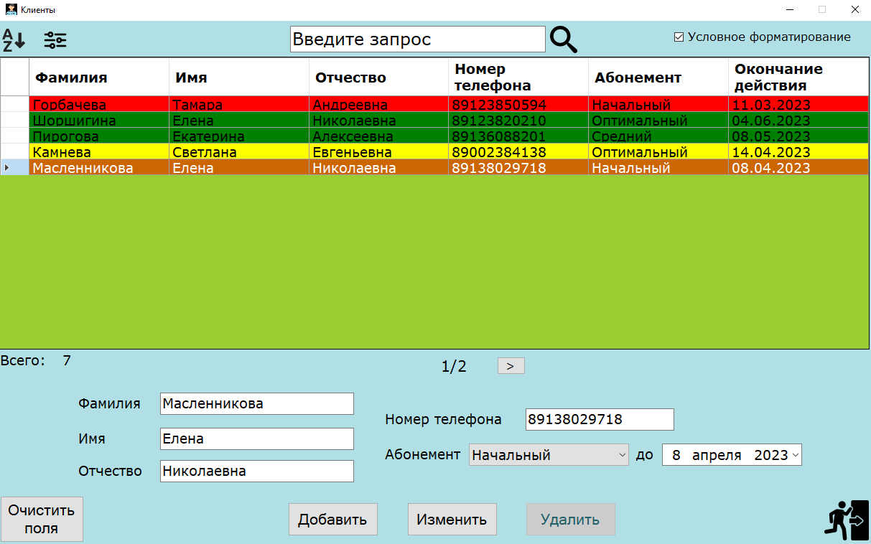
Рисунок 3.2.14 – Форма «Клиенты»
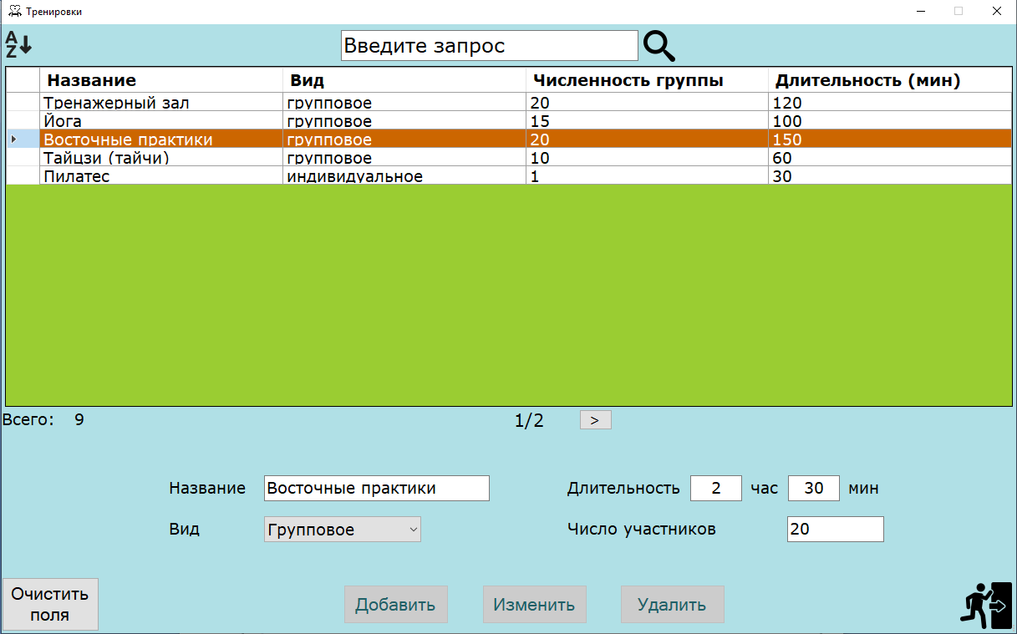
Рисунок 3.2.15 – Форма «Тренировки»
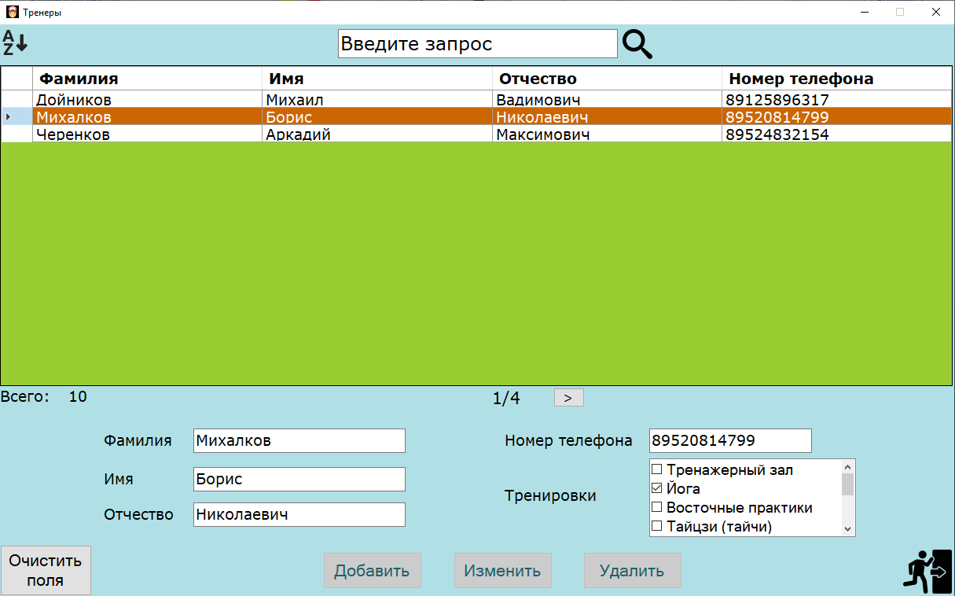
Рисунок 3.2.16 – Форма «Тренеры»
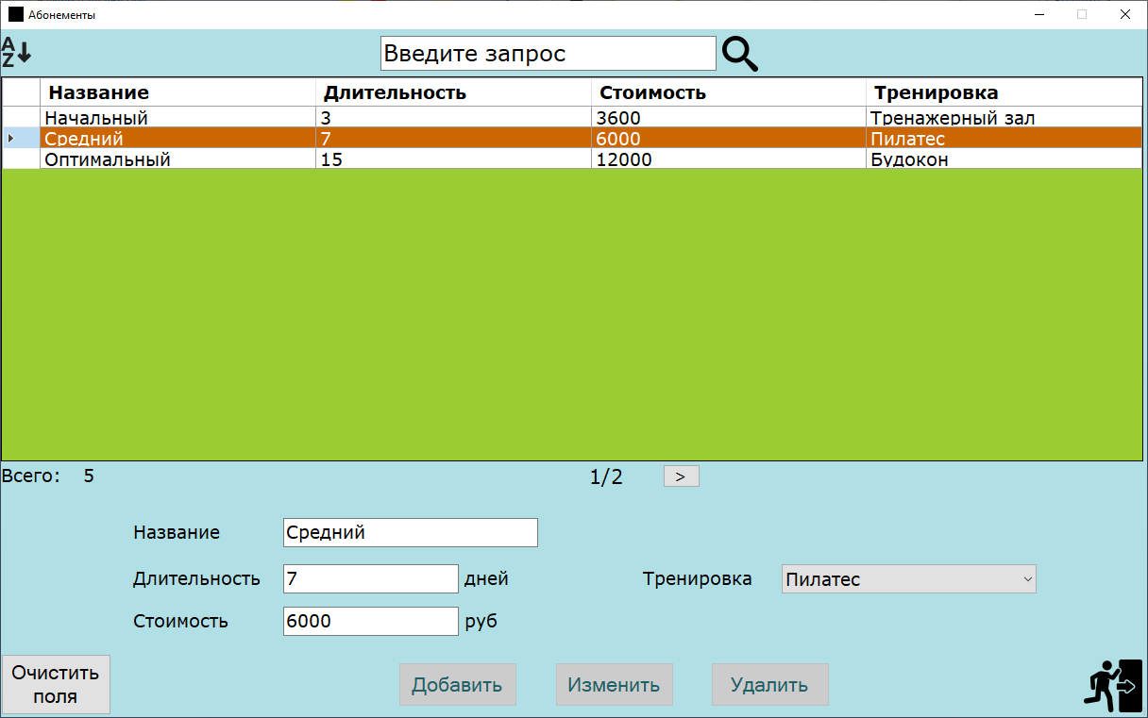
Рисунок 3.2.17 – Форма «Абонементы»
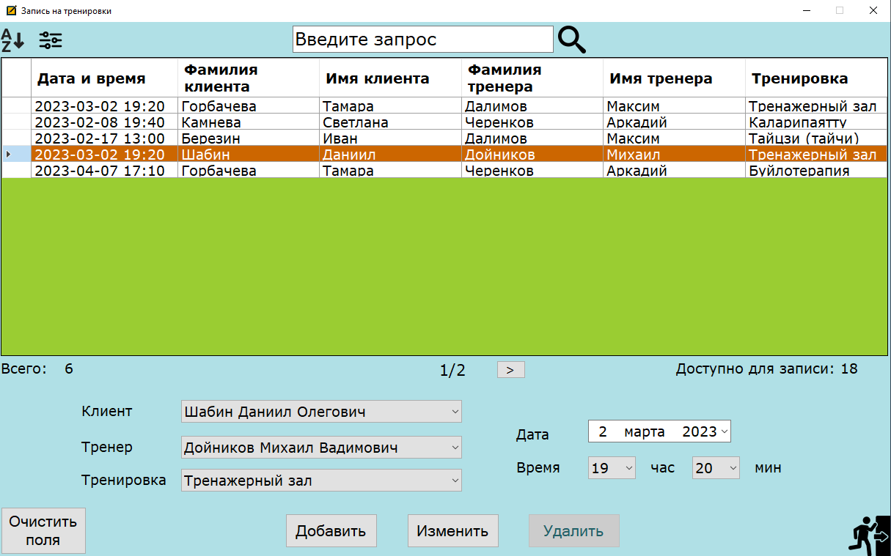
Рисунок 3.2.18 – Форма «Запись на тренировки»
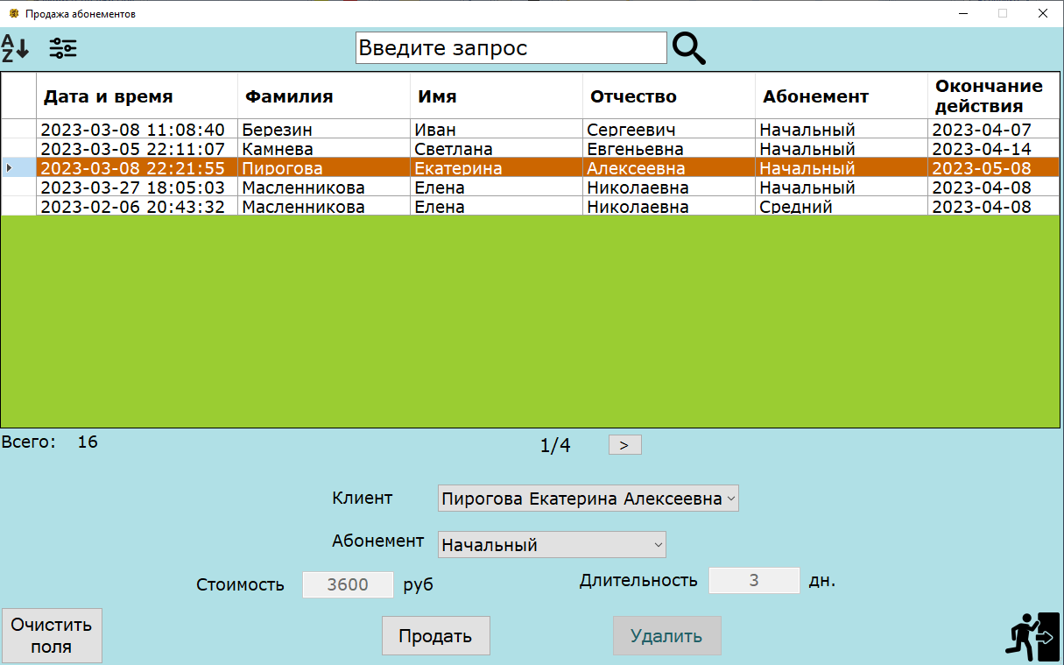
Рисунок 3.2.19 – Форма «Продажа абонементов»
Рисунок 3.2.20 – Форма «Отчеты»
- Сообщения пользователю
При возникновении ошибки подключения к базе данных, отображается сообщение в соответствии с рисунком 4.1.
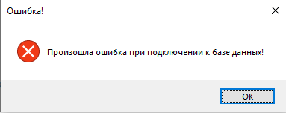
Рисунок 4.1 – Сообщение при ошибке подключения к базе данных
При неправильном вводе пароля при попытке авторизации, отображается сообщение в соответствии с рисунком 4.2.
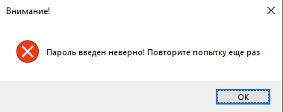
Рисунок 4.2 – Сообщение при ошибке ввода пароля
При попытке удаления записи в режиме администратора, отображается сообщение с подтверждением удаления в соответствии с рисунком 4.3.
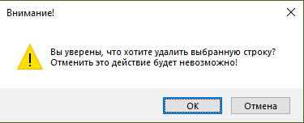
Рисунок 4.3– Сообщение с подтверждением удаления
При попытке удалить последнюю учетную запись с правами администратора, отображается сообщение в соответствии с рисунком 4.4.
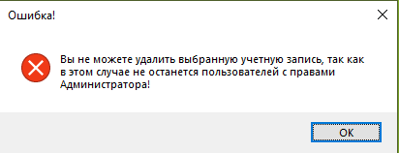
Рисунок 4.4 – Сообщение при попытке удалить последнюю учетную запись с правами администратора
При попытке изменить последнюю учетную запись с правами администратора, установив уровень доступа менеджера, отображается сообщение в соответствии с рисунком 4.5.
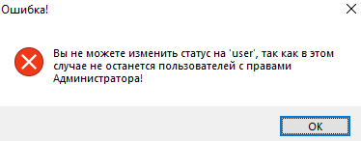
Рисунок 4.5 – Сообщение при попытке изменить последнюю учетную запись с правами администратора, установив уровень доступа менеджера
При попытке ввести в поля «Фамилия», «Имя», «Отчество» (на формах «Пользователи», «Клиенты», «Тренеры») символы кроме букв русского алфавита и знака «-», отображается сообщение в соответствии с рисунком 4.6.
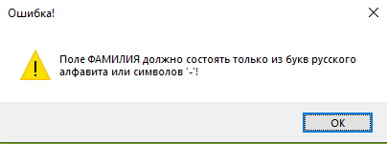
Рисунок 4.6 – Сообщение при попытке ввести недопустимые символы
При попытке ввести в поле «Номер телефона» (на формах «Клиенты», «Тренеры») значение, отличное от 11 цифр, отображается сообщение в соответствии с рисунком 4.7.
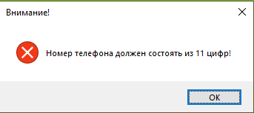
Рисунок 4.7 – Сообщение при попытке ввести недопустимое значение в поле «Номер телефона»
При попытке оставить текстовое поле незаполненным, отображается сообщение в соответствии с рисунком 4.8. Поле, которое осталось пустым выделяется прописными буквами.
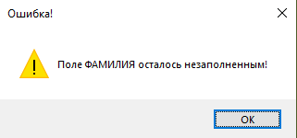
Рисунок 4.8 – Сообщение при попытке оставить поле незаполненным
После успешного создания отчета по выручке организации за выбранный период, отображается сообщение об успешном создании документа с указанием пути к нему. Это сообщение представлено в соответствии с рисунком 4.9.
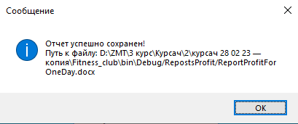
Рисунок 4.9 – Сообщение об успешном создании отчета
В случае возникновения ошибки во время создания отчета, появляется сообщение в соответствии с рисунком 4.10.
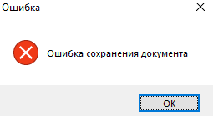
Рисунок 4.10 – Сообщение при ошибке формирования отчета
После успешного формирования чека продажи абонемента, отображается сообщение об успешном создании документа с указанием пути к нему. Это сообщение представлено в соответствии с рисунком 4.11.
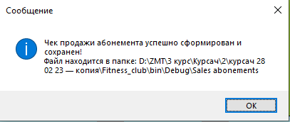
Рисунок 4.11 – Сообщение об успешном формировании чека продажи
В случае возникновения ошибки во время формирования чека, появляется сообщение в соответствии с рисунком 4.12.
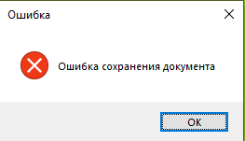
Рисунок 4.12 – Сообщение при ошибке формирования чека
После успешного осуществления экспорта данных, отображаются сообщения об успешном создании файла с указанием пути к нему. Эти сообщения представлены в соответствии с рисунками 4.13 и 4.14.
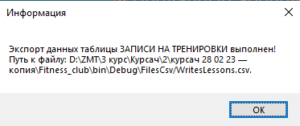
Рисунок 4.13 – Сообщение об успешном экспорте данных таблицы «Записи на тренировки»
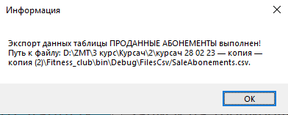
Рисунок 4.14 – Сообщение об успешном экспорте данных таблицы «Проданные абонементы»
При возникновении ошибки во время выполнения экспорта данных, отображается сообщение в соответствии с рисунком 4.15
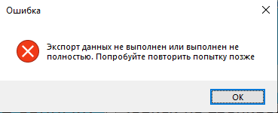
Рисунок 4.15 – Сообщение об ошибке экспорта данных
При возникновении ошибки во время выполнения импорта данных, отображается сообщение в соответствии с рисунком 4.16
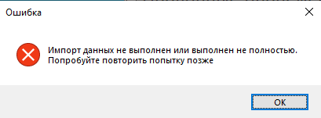
Рисунок 4.16 – Сообщение об ошибке экспорта данных

